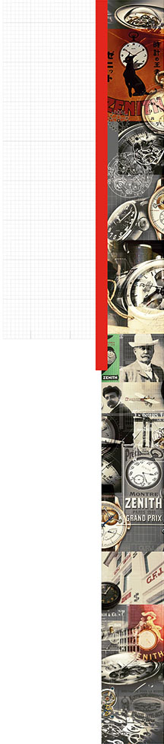

EIN TAG BEI ZENITH MIT JEAN-CLAUDE BIVER, PRÄSIDENT DER LVMH UHREN-DIVISION UND VERWALTUNGSRATSPRÄSIDENT VON ZENITH UND JULIEN TORNARE, CEO VON ZENITH

„Unsere gemeinsame Herausforderung beginnt heute“
Jean-Claude Biver und Herr Julien Tornare begrüssten heute Morgen die Schweizer Presse in der Zenith Manufaktur in Le Locle, um die strategische kurz- und mittelfristige Ausrichtung der Marke zu präsentieren.
Zufällig fällt der 19. Mai zusammen mit dem 100. Todestag von Georges Favre-Jacot, Gründer der Zenith Manufaktur. Ein symbolischer Moment, wo Herr Biver und Herr Tornare sich offen über die grosse bevorstehende Arbeit der Innovation und Erneuerung geäussert haben.

